TÉRMINO: LAPIAZ

ÁMBITO: Geografía
DEFINICIÓN: Superficie rocosa de relieve irregular, característica del paisaje kárstico, que se produce por la erosión del agua de arroyada o de lluvia. El lapiaz varía entre unos pocos milímetros, microlapiaz, a varios metros.

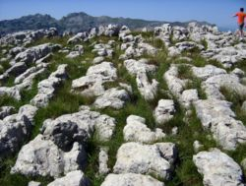

HIPERENLACES: http://es.thefreedictionary.com//

